 |  |  |  | 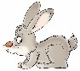 | 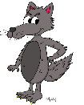
A | Reproduire un algorithme avec alternance de 3 | 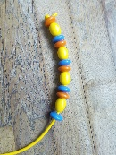
B | Tracer des formes géométriques à l’aide de gabarits ou de pochoirs | 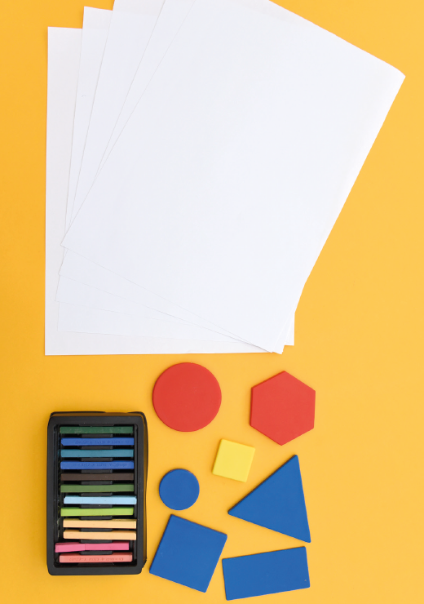
C | Ordonner les lettres de l’alphabet en capitales | 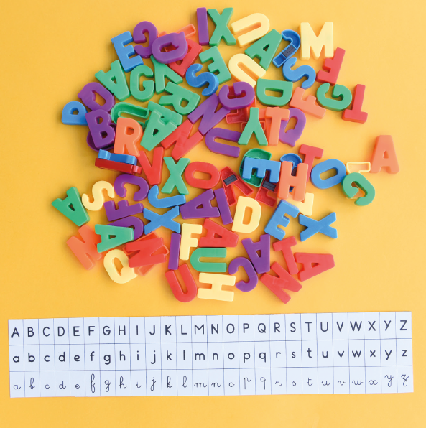
D | Tenir un alignement | 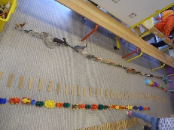
E | Reconnaître un même mot dans différentes polices d’écriture : les mots de l’automne | 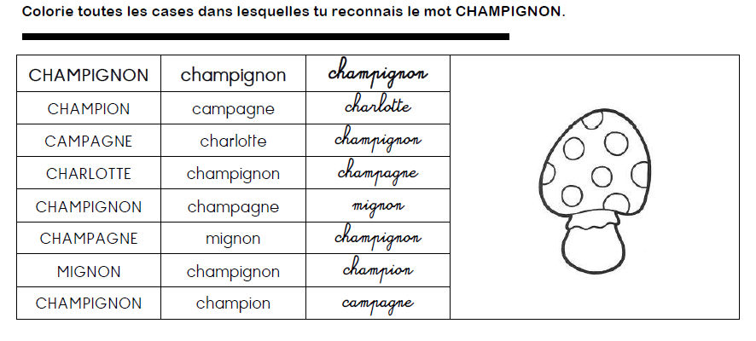
F | Discrimination visuelle : Œil de Lynx | 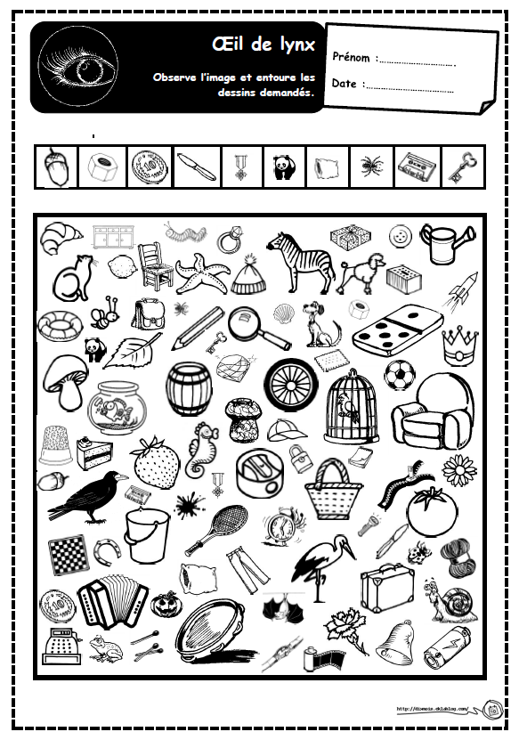
G | Colorier sans dépasser et réaliser des graphismes simples | 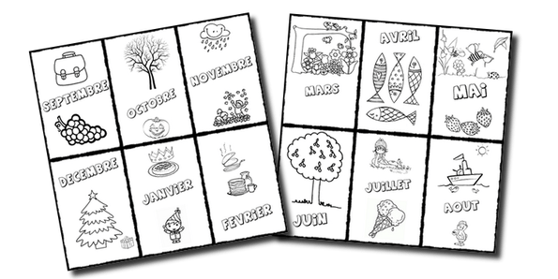
H | Reconnaître les prénoms des élèves de la classe | 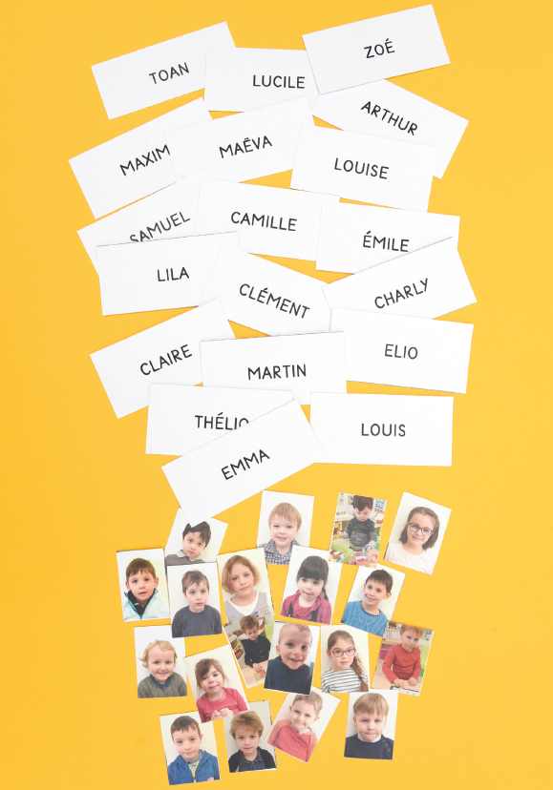
I | Découper des formes simples | 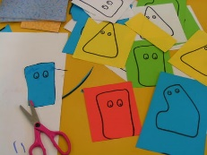
J | Modeler à l’aide d’un modèle | 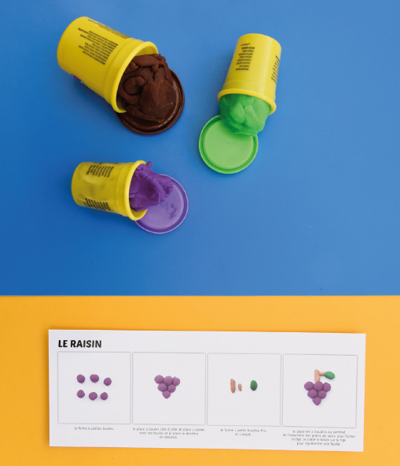
K | Réaliser un puzzle | 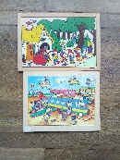
L | Ranger des objets selon leur taille | 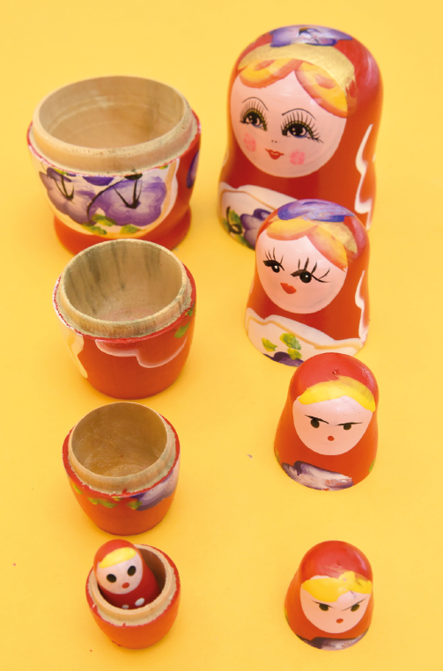
M | Tableau à double-entrée | 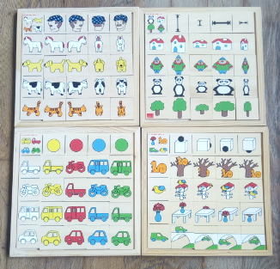
N | Réaliser un puzzle de l’alphabet | 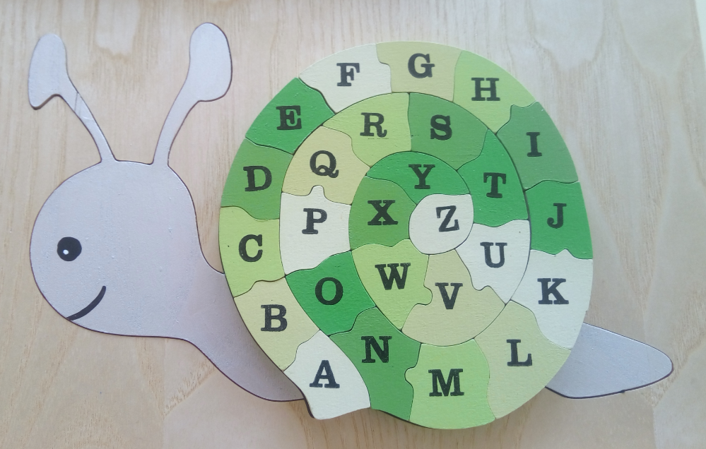
O | Identifier des lettres manquantes dans l’alphabet | 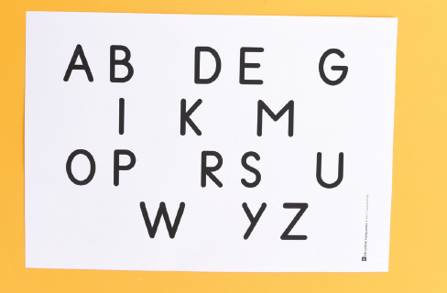
P | Dessiner à l’aide d’un modèle | 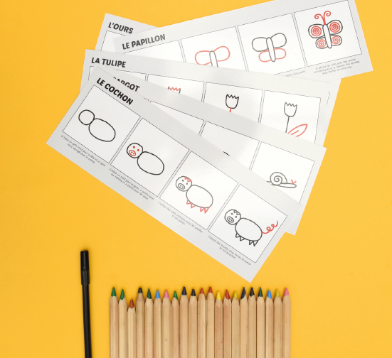
Q | Ordonner des images séquentielles | 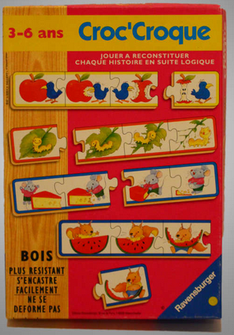
R | Copier les lettres de l’alphabet en capitales | 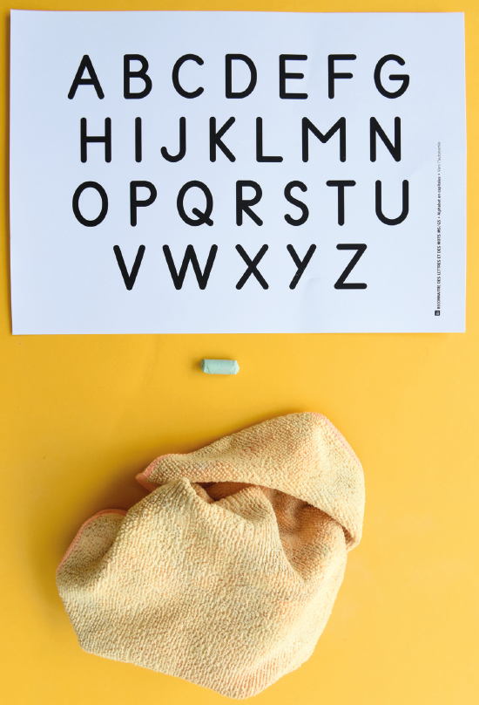
S | Associer des collections à une écriture chiffrée, une constellation de doigts ou de dés. | 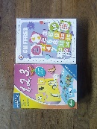
T | Graver sur une feuille à graver | 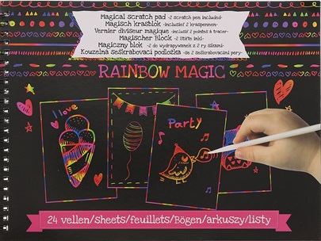
U | Copier des mots en capitales | 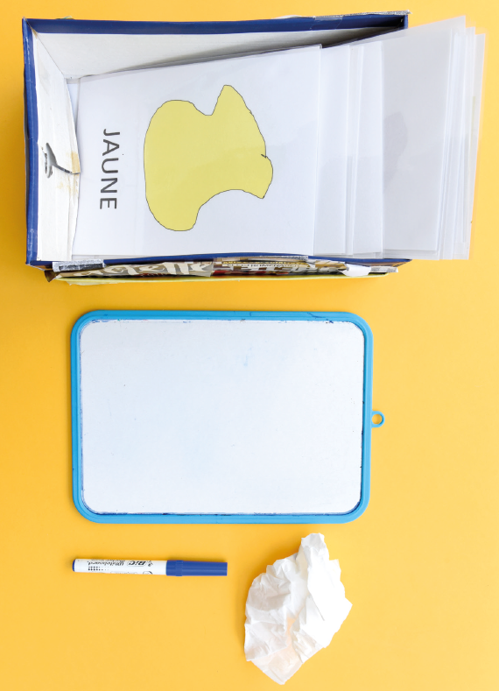
V | Réaliser une construction en bûchettes à l’aide d’un modèle | 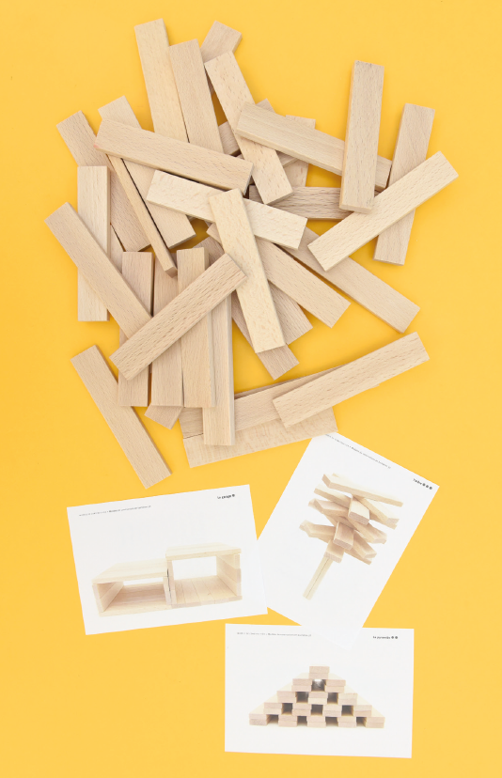
W | Réaliser les 4 puzzles de « L’arbre des saisons » de Julia Wauters – Edition Hélium | 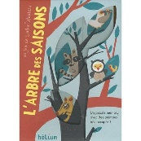
X | Colorier de manière structurée : mandalas | 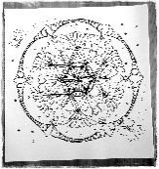
Y | Former les lettres de l’alphabet en capitales d’imprimerie avec du petit matériel : bâtonnets, pâte à modeler, etc… | 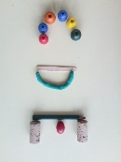
Z | Compter les côtés d’une forme géométrique | 